javascript基础入门

# 简单易学，富有表现力 — JavaScript

## 1 JavaScript历史背景介绍

 布兰登·艾奇（Brendan Eich，1961年～），1995年在网景公司，发明的JavaScript。

一开始JavaScript叫做LiveScript，但是由于当时Java这个语言特别火，所以为了傍大牌，就改名为JavaScript。

同时期还有其他的网页语言，比如VBScript、JScript等等，但是后来都被JavaScript打败，所以现在的浏览器中，只运行一种脚本语言就是JavaScript。

## 2 JavaScript和ECMAScript的关系

ECMAScript是一种由Ecma国际前身为欧洲计算机制造商协会,英文名称是European Computer Manufacturers Association，制定的标准。

JavaScript是由公司开发而成的，不便于其他的公司拓展和使用。所以欧洲的这个ECMA的组织，牵头制定JavaScript的标准，取名为ECMAScript。

**简单来说ECMAScript不是一门语言，而是一个标准。符合这个标准的比较常见的有：JavaScript、Action Script（Flash中用的语言）。**

ECMAScript在2015年6月，发布了ECMAScript 6版本，语言的能力更强。

## 3 今天的JavaScript：承担更多责任

**2003年之前，JavaScript被认为"牛皮鲜"**，用来制作页面上的广告，弹窗、漂浮的广告。什么东西让人烦，什么东西就是JavaScript开发的。所以浏览器就推出了屏蔽广告功能。

**2004年JavaScript命运开始改变了，那一年谷歌公司，开始带头使用Ajax技术了，Ajax技术就是JavaScript的一个应用**。并且，那时候人们逐渐开始提升用户体验了。

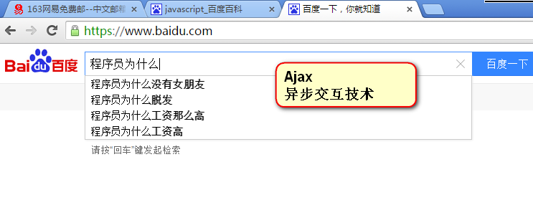 百度的智能感应

再比如：

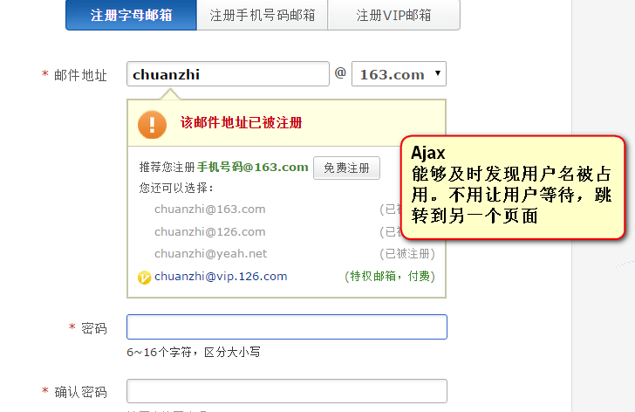 网易的Ajax验证

2007年乔布斯发布了iPhone，这一年开始，用户就多了上网的途径，就是用移动设备上网。

**JavaScript在移动页面中，也是不可或缺的。**并且这一年，互联网开始标准化，按照W3C规则三层分离，人们越来越重视JavaScript了。

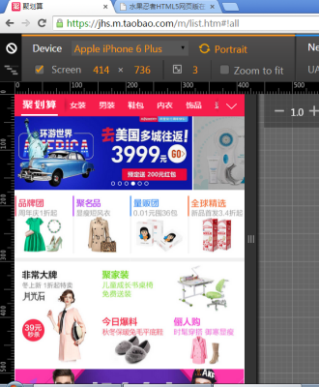 聚划算的手机页面

2010年的时候，人们更加了解HTML5技术了，**HTML5推出了一个东西叫做Canvas（画布），工程师可以在Canvas上进行游戏制作，利用的就是JavaScript**。

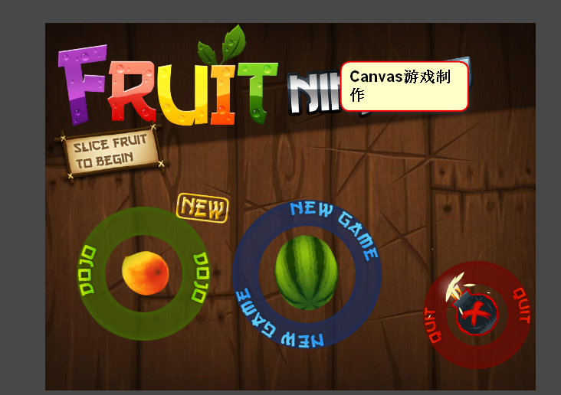 canvas制作的水果忍者

2011年，Node.js诞生，使JavaScript能够开发服务器程序了。



## 4 JavaScript受欢迎且易学

Tiobe发布了最新一期（3月份）编程语言欢迎度榜单。

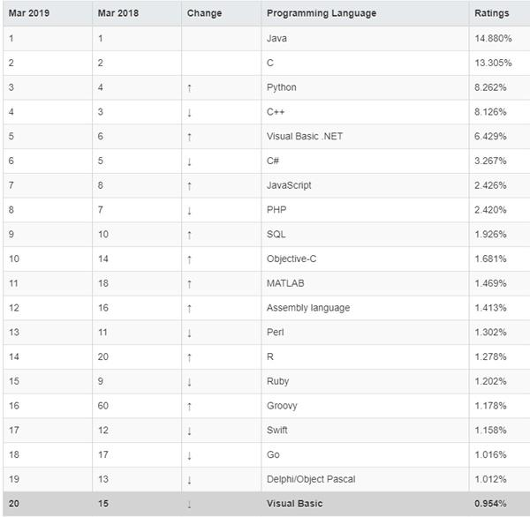

JavaScript是弱类型的语言。

|  |
| --- |
|  |

# javascript的整体感知

## 1 代码的存放位置

用<script>标签包裹

一般放在<title>下面，如果有<style>块，则放在<style>下面

或者放在<body>内部的最后面。

但是理论上<script>可以出现在页面的任何位置。

## 关于javascript代码的书写格式

1. 适当的空行和缩进
2. 适当的注释
3. 有语义的变量名函数名等（见名知义）
4. 一行代码结束加分号

## 3 javascript对空格，换行，以及缩进不敏感

## 4 javascript的执行顺序

## 5 javascript中的注释

/*

多行注释

*/

// 单行注释

<!-- --> html

/* … */ css

# 3条语句

## 1 alert("")

## 2 console.log("")

## prompt("");

1. confirm()

# 直接量

字符串 用“”或’’引起来的一串数据

“hello” “123” ‘world’

123 123.5 -56

true false

# 数据类型

一种弱类型的编程语言，定义变量时不区分数据类型。

## 1 字符串：string

## 2 number

# 开发人员工具的使用

# 判断数据的类型

typeof

# 变量

## 1 什么是变量

## 2 声明变量：

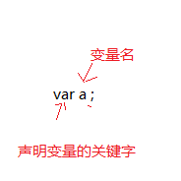

var a ;

## 2 给变量赋值

## 3 变量名的注意点

1. 变量名只能由英文字母，数字，下划线以及$符号组成，并且数字不能放在名称开头。
2. 变量的命名不能使用javascript中的关键字和保留字。

关键字：已经被javascript内部使用过的。

保留字：还没有被javascript内部使用，但是可能有一天会被使用到。

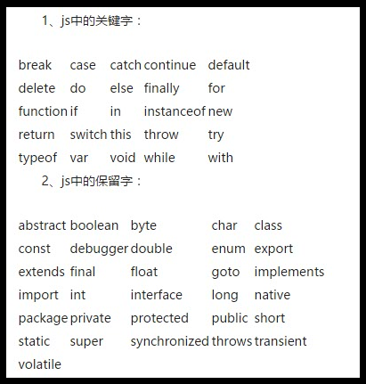

c.区分大小写。

## 4 变量的类型

这个变量中存储的是什么样的数据，那么这个变量就是什么样类型。

## 5 变量之间的相互赋值

# 了解其它的数据类型

## 1 string

直接量： ‘’, “”

变量： 存储了一个string类型的值

## 2 number

直接量： 123, -12, 123.4(浮点数)

变量：存储了一个number类型的值

## 3 boolean

## 4 undefined

## 5 null

## 6 object

# 运算符

## 1 算术运算符

### +

1. 如果加号两边都是字符串，那么加号的作用是连接。
2. 如果加号的两边都是数值，那么加号的作用是相加。
3. 如果加号一边是字符串，那么加号的作用是连接。

### -

就是两个数值之间的减运算。

### *

就是两个数值之间相乘

### /

就是两个数值之间相除,不是整除

### %取余，取模

### （）

改变运算符优先级

## 2 运算的先后顺序

先乘除后加减

## 3 复杂的运算

